**Команда практики воспитатели и родители.**

*Воспитатели высшей квалификационной категории старшей группы № 9.*

**Сачкова Оксана Евгеньевна. Шафиуллина Наталья Евгеньевна.**

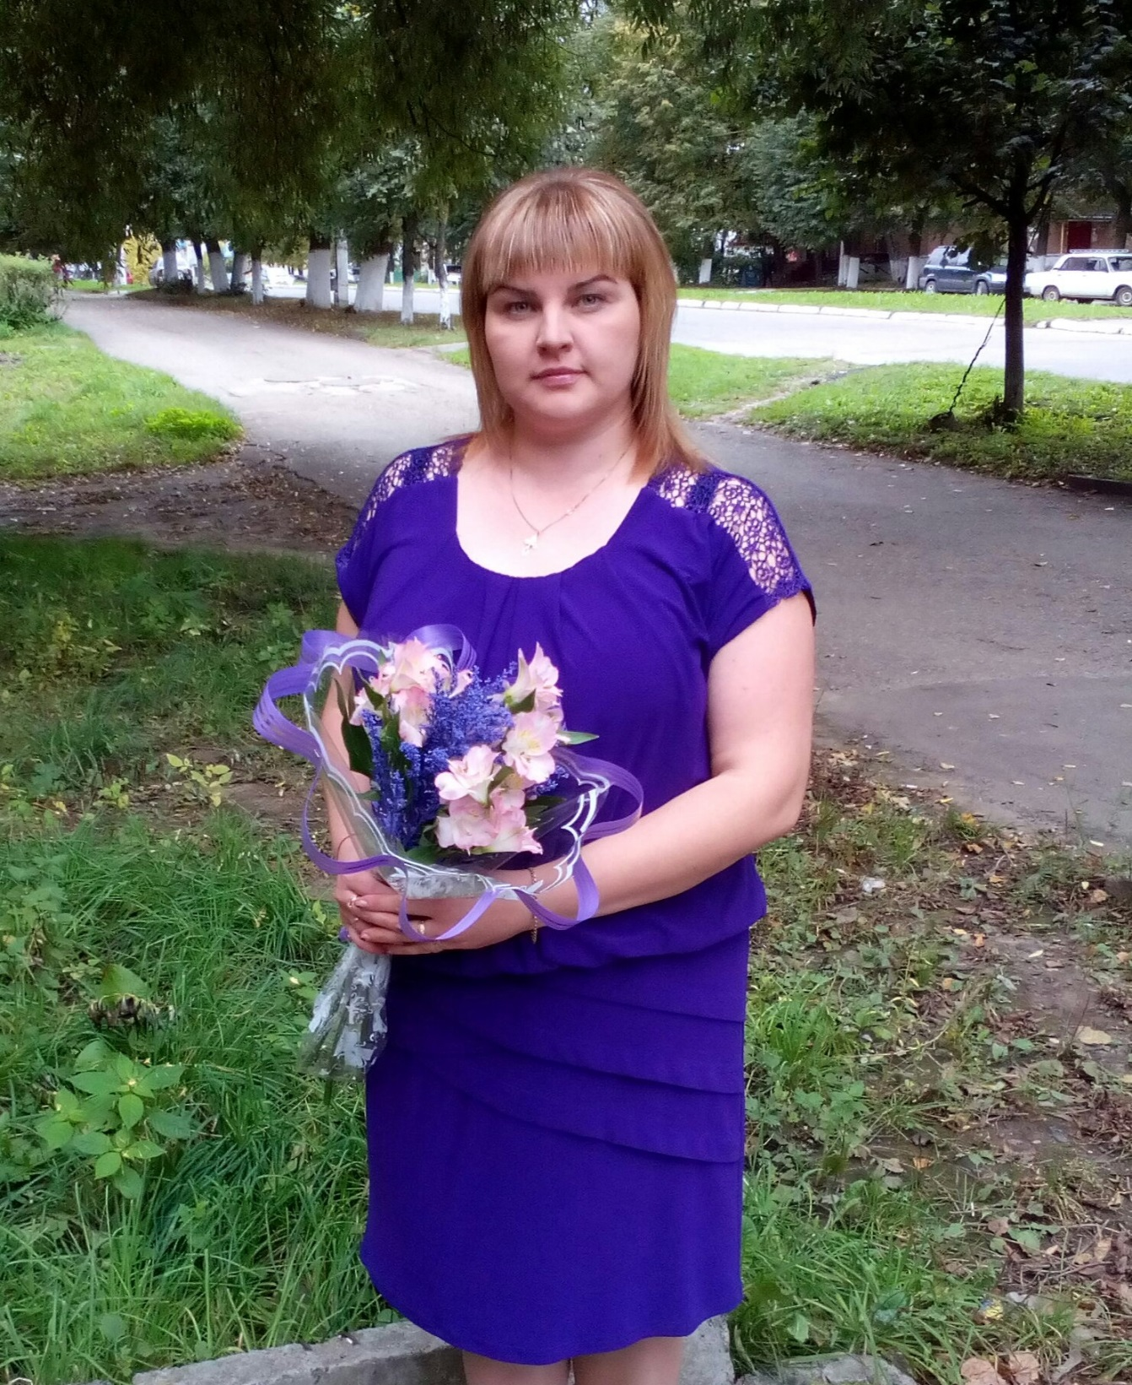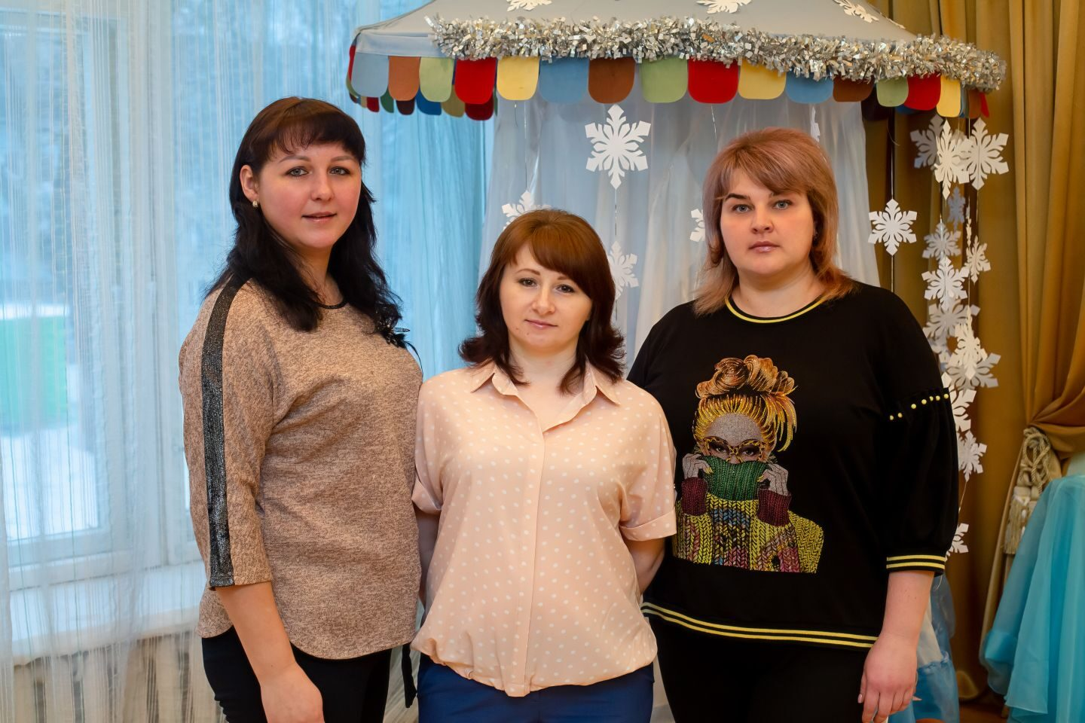

*Родители старшей группы № 9.*

**Мешкова Ольга Юрьевна. Богомолова Наталья Павловна**.

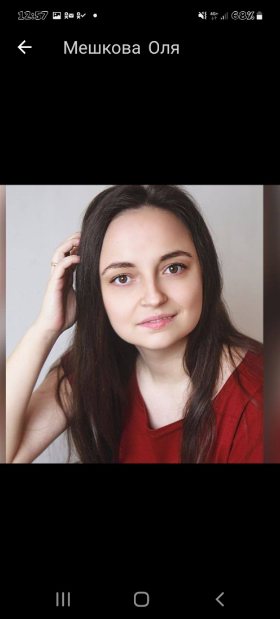

**Шамаева Алёна Владимировна.**

